Павлодар облысы әкімдігінің
2015 жылғы "24" маусымдағы
№ 181/6 қаулысымен
бекітілді

"Жалпы білім беретін мектептердегі білім
алушылар мен тәрбиеленушілердің жекелеген санаттарына
тегін және жеңілдетілген тамақтандыруды ұсыну"
мемлекеттік көрсетілетін қызмет регламенті
Ескерту. Регламент жаңа редакцияда - Павлодар облыстық әкімдігінің 03.08.2018 № 273/5 (алғашқы ресми жарияланған күнінен кейін күнтізбелік он күн өткен соң қолданысқа енгізіледі) қаулысымен.

1-тарау. Жалпы ережелер
1. "Жалпы білім беретін мектептердегі білім алушылар мен тәрбиеленушілердің жекелеген санаттарына тегін және жеңілдетілген тамақтандыруды ұсыну" мемлекеттік көрсетілетін қызметін (бұдан әрі – мемлекеттік көрсетілетін қызмет) білім беру ұйымдары, Павлодар облысы қалаларының, аудандарының жергілікті атқарушы органдары (бұдан әрі – көрсетілетін қызметті беруші) көрсетеді.
Өтініштерді қабылдау және мемлекеттік қызмет көрсетудің нәтижелерін беру:
1) көрсетілетін қызметті берушінің кеңсесі;
2) "электрондық үкіметтің" www.egov.kz веб-порталы (бұдан әрі – Портал) арқылы жүзеге асырылады.
2. Мемлекеттік қызмет көрсетудің нысаны: электрондық (ішінара автоматтандырылған) және (немесе) қағаз түрінде.
3. Мемлекеттік қызмет көрсету нәтижесі – Қазақстан Республикасы Білім және ғылым министрінің 2015 жылғы 13 сәуірдегі № 198 бұйрығымен бекітілген "Жалпы білім беретін мектептердегі білім алушылар мен тәрбиеленушілердің жекелеген санаттарына тегін және жеңілдетілген тамақтандыруды ұсыну" мемлекеттік қызмет стандартының (бұдан әрі – Стандарт) 1-қосымшасына сәйкес нысан бойынша жалпы білім беретін мектепте тегін және жеңілдетілген тамақтандыруды ұсыну туралы анықтама не Стандарттың 10-тармағында көрсетілген негіздер бойынша мемлекеттік қызмет көрсетуден бас тарту туралы дәлелді жауап.
Мемлекеттік қызмет көрсетудің нәтижесін ұсыну нысаны – электрондық және (немесе) қағаз түрінде.

2-тарау. Мемлекеттік қызмет көрсету процесінде көрсетілетін
қызметті берушінің құрылымдық бөлімшелерінің
(қызметкерлерінің) іс-қимыл тәртібін сипаттау
4. Стандарттың 9-тармағында көрсетілген қажетті құжаттардың қоса берілуімен көрсетілетін қызметті алушының өтініші мемлекеттік қызмет көрсету бойынша рәсімді (іс-қимылды) бастау үшін негіз болып табылады.
5. Мемлекеттік қызмет көрсету процесінің құрамына кіретін әрбір рәсімнің (іс-қимылдың) мазмұны, ұзақтығы мен оны орындау реттілігі, соның ішінде рәсімдердің (іс-қимылдардың) өту кезеңі:
1) көрсетілетін қызметті берушінің кеңсе қызметкері көрсетілетін қызметті алушыдан алған құжаттарды қабылдауды және тіркеуді жүзеге асырады, құжаттардың көшірмелерін құжаттардың түпнұсқаларымен салыстырады, құжаттарды қабылдау туралы қолхат берумен түпнұсқаларды көрсетілетін қызметті алушыға қайтарады және көрсетілетін қызметті берушінің басшысына қарауға береді – 15 (он бес) минут.
Көрсетілетін қызметті алушы Стандарттың 9-тармағына сәйкес құжаттар топтамасын толық ұсынбаған және (немесе) қолданылу мерзімі өтіп кеткен құжаттарды ұсынған жағдайда, көрсетілетін қызметті беруші өтінішті қабылдаудан бас тартады.
2) көрсетілетін қызметті берушінің басшысы қарайды және жауапты орындаушыны анықтайды – 1 (бір) жұмыс күні;
3) көрсетілетін қызметті берушінің жауапты орындаушысы анықтама жобасын не Стандарттың 10-тармағында көрсетілген негіздер бойынша мемлекеттік қызмет көрсетуден бас тарту туралы дәлелді жауапты ресімдейді және басшыға қарастыруға және қол қоюға жібереді – 1 (бір) жұмыс күні;
4) көрсетілетін қызметті берушінің басшысы анықтама жобасын не Стандарттың 10-тармағында көрсетілген негіздер бойынша мемлекеттік қызмет көрсетуден бас тарту туралы дәлелді жауапты қарастырады, қол қояды және көрсетілетін қызметті берушінің кеңсе қызметкеріне жібереді – 1 (бір) жұмыс күні;
5) көрсетілетін қызметті берушінің кеңсе қызметкері анықтаманы не Стандарттың 10-тармағында көрсетілген негіздер бойынша мемлекеттік қызмет көрсетуден бас тарту туралы дәлелді жауапты тіркейді және нәтижені көрсетілетін қызметті алушыға береді – 30 (отыз) минут.
6. Мемлекеттік қызмет көрсету рәсімінің (іс-қимылының) нәтижесі – Стандарттың 1-қосымшасына сәйкес нысан бойынша жалпы білім беру ұйымдарына және кері қарай үйлеріне тегін тасымалдауды ұсыну туралы анықтама не Стандарттың 10-тармағында көрсетілетін негіздер бойынша мемлекеттік қызмет көрсетуден бас тарту туралы дәлелді жауап.

3-тарау. Мемлекеттік қызмет көрсету процесінде
көрсетілетін қызметті берушінің құрылымдық бөлімшелерінің
(қызметкерлерінің) өзара іс-қимыл тәртібін сипаттау
7. Мемлекеттік қызмет көрсету процесіне қатысатын көрсетілетін қызметті берушінің құрылымдық бөлімшелерінің (қызметкерлердің) тізбесі:
1) көрсетілетін қызметті берушінің кеңсе қызметкері;
2) көрсетілетін қызметті берушінің басшысы;
3) көрсетілетін қызметті берушінің жауапты орындаушысы.
8. Рәсімдердің (іс-қимылдардың) реттілігін сипаттау осы регламенттің 1-қосымшасына сәйкес кесте қоса беріледі.

4-тарау. "Азаматтарға арналған үкімет" мемлекеттік
корпорациясымен өзара іс-қимыл, сондай-ақ мемлекеттік қызмет
көрсету процесінде ақпараттық жүйелерді қолдану тәртібін сипаттау
9. Мемлекеттік қызмет "Азаматтарға арналған үкімет" мемлекеттік корпорациясы" коммерциялық емес акционерлік қоғамы арқылы көрсетілмейді.
10. Портал арқылы мемлекеттік қызметті көрсету кезінде жүгіну тәртібін және көрсетілетін қызметті беруші мен көрсетілетін қызметті алушы рәсімдерінің (іс-қимылының) реттілігін сипаттау:
1) көрсетілетін қызметті алушы жеке сәйкестендіру нөмірінің (бұдан әрі – ЖСН), сондай-ақ парольдің көмегімен порталда тіркелуді жүзеге асырады;
2) 1-процесс – қызметті алу үшін көрсетілетін қызметті алушының порталда ЖСН мен паролін енгізуі (авторизациялау процесі);
3) 1-шарт – ЖСН мен пароль арқылы тіркелген көрсетілетін қызметті алушы туралы деректердің түпнұсқалығын порталда тексеру;
4) 2-процесс – көрсетілетін қызметті алушының құжаттарында бұзушылықтың болуына байланысты порталдың авторизациялаудан бас тарту туралы хабарламаны қалыптастыруы;
5) 3-процесс – көрсетілетін қызметті алушының осы регламентте көрсетілген қызметті таңдауы, қызметті көрсету үшін экранға сұрау нысанын шығару және нысан талаптары мен оның құрылымын ескере отырып, көрсетілетін қызметті алушының нысанды толтыруы (деректерді енгізуі), Стандарттың 9-тармағында көрсетілген қажетті құжаттардың электрондық түріндегі көшірмелерін сұраныс нысанына бекіту, сұрауды куәландыру (қол қою) үшін көрсетілетін қызметті алушының ЭЦҚ-мен куәландырылған тіркеу куәлігін таңдауы;
6) 2-шарт – порталда ЭЦҚ тіркеу куәлігінің қолдану мерзімін және қайтарылған (күші жойылған) тіркеу куәліктерінің тізімінде жоқтығын, сәйкестендіру деректерінің сәйкестігін (сұрауда көрсетілген ЖСН мен ЭЦҚ тіркеу куәлігінде көрсетілген ЖСН арасында) тексеру;
7) 4-процесс – көрсетілетін қызметті алушының ЭЦҚ расталмауына байланысты сұратылып жатқан қызметтен бас тарту жөнінде хабарламаны қалыптастыру;
8) 5-процесс – көрсетілетін қызметті беруші сұрауды өңдеуі үшін ЭҮШ арқылы көрсетілетін қызметті берушінің ЭЦҚ-мен куәландырылған (қол қойылған) электрондық құжаттарды (көрсетілетін қызметті алушының сұрауын) электрондық үкімет шлюзі қызметкерінің автоматтандырылған (ӨЭҮШ АЖО) жұмыс орнына жіберу;
9) 3-шарт – көрсетілетін қызметті берушінің көрсетілетін қызметті алушы қоса берген құжаттары Стандарттың 9-тармағында көрсетілген құжаттарға сәйкестігін және негіздерін тексеруі;
10) 6-процесс – көрсетілетін қызметті алушының құжаттарында бұзушылықтың болуына байланысты сұратылып отырған қызметтен бас тарту жөнінде хабарламаны қалыптастыру;
11) 7-процесс – көрсетілетін қызметті алушының ӨЭҮШ АЖО қалыптастырған қызметтің нәтижесін (электрондық құжат нысанындағы хабарламаны) алуы. Мемлекеттік қызметті көрсету нәтижесі көрсетілетін қызметті берушінің уәкілетті тұлғасының ЭЦҚ-мен куәландырылған электрондық құжат түрінде көрсетілетін қызметті алушының "жеке кабинетіне" жіберіледі.
Портал арқылы мемлекеттік қызметті көрсету кезінде қатыстырылған ақпараттық жүйелердің функционалдық өзара іс-қимыл диаграммасы осы регламенттің 2-қосымшасында келтірілген.
11. Мемлекеттік қызмет көрсету процесінде көрсетілетін қызметті берушінің құрылымдық бөлімшелерінің (қызметкерлерінің) рәсімдерінің (іс-қимылдардың) өзара іс-қимыл реттілігін толық сипаттау, мемлекеттік қызмет көрсету процесінде ақпараттық жүйелерді қолдану регламенттің 3-қосымшасына сәйкес бизнес-процестердің анықтамалығында көрсетіледі.
"Жалпы білім беретін
мектептердегі білім алушылар
мен тәрбиеленушілердің
жекелеген санаттарына
тегін және жеңілдетілген
тамақтандыруды ұсыну"
мемлекеттік көрсетілетін
қызмет регламентіне
1-қосымша

"Жалпы білім беретін мектептердегі білім
алушылар мен тәрбиеленушілердің жекелеген санаттарына
тегін және жеңілдетілген тамақтандыруды ұсыну"
мемлекеттік қызметін көрсету процесінде көрсетілетін
қызметті берушінің құрылымдық бөлімшелерінің
(қызметкерлерінің) өзара іс-қимал тәртібін сипаттау
 | Негізгі процестің (жұмыс барысының) іс-қимылы
1 | Іс-қимылдың (жұмыс барысы) № | 1 | 2 | 3 | 4 | 5
2 | Құрылымдық бөлімшелер | Көрсетілетін қызметті берушінің кеңсе қызметкері | Көрсетілетін қызметті берушінің басшысы | Көрсетілетін қызметті берушінің жауапты орындаушысы | Көрсетілетін қызметті берушінің басшысы | Көрсетілетін қызметті берушінің кеңсе қызметкері
3 | Іс-қимылдың (процестің, рәсімнің, операциялардың атауы) және олардың сипаттамасы | Көрсетілетін қызметті алушыдан алған құжаттарды қабылдау және тіркеу. Құжаттардың көшірмелерін түпнұсқа-ларымен салыстыру, түпнұсқаларды көрсетілетін қызметті алушыға қайтару. Көрсетілетін қызметті алушы Стандарттың 9-тармағына сәйкес құжаттар топтамасын толық ұсынбаған және (немесе) қолданылу мерзімі өтіп кеткен құжаттарды ұсынған жағдайда, көрсетілетін қызметті беруші өтінішті қабылдаудан бас тартады | Қарау және жауапты орындаушыны анықтау | Анықтама жобасын ресімдеу не Стандарттың 10-тармағында көрсетілген негіздер бойынша бас тарту туралы дәлелді жауап | Анықтама жобасын не Стандарттың 10-тармағында көрсетілген негіздер бойынша бас тарту туралы дәлелді жауапты қарастыру, қол қою | Анықтаманы тіркеу не Стандарттың 10-тармағында көрсетілген негіздер бойынша бас тарту туралы дәлелді жауап
4 | Аяқтау нысаны | Құжаттарды қабылдау туралы қолхат беру және басшыға қарауға беру не Стандарттың 10-тармағында көрсетілген негіздер бойынша бас тарту туралы дәлелді жауап | Анықтама жобасын қарау және қол қою не Стандарттың 10-тармағында көрсетілген негіздер бойынша бас тарту туралы дәлелді жауап | Анықтама жобасын не Стандарттың 10-тармағында көрсетілген негіздер бойынша бас тарту туралы дәлелді жауабын басшыға қарастыруға және қол қоюға жіберу | Анықтама не Стандарттың 10-тармағында көрсетілген негіздер бойынша бас тарту туралы дәлелді жауап | Анықтама беру не Стандарттың 10-тармағында көрсетілген негіздер бойынша бас тарту туралы дәлелді жауап
 | Орындау мерзімі | 15 (он бес) минут | 1 (бір) жұмыс күні | 1 (бір) жұмыс күні | 1 (бір) жұмыс күні | 30 (отыз) минут
 |  | 5 (бес) жұмыс күні

"Жалпы білім беретін
мектептердегі білім алушылар
мен тәрбиеленушілердің
жекелеген санаттарына
тегін және жеңілдетілген
тамақтандыруды ұсыну"
мемлекеттік көрсетілетін
қызмет регламентіне
2-қосымша

Портал арқылы мемлекеттік қызметті көрсету кезінде құрылымдық
бөлімшелердің (қызметкерлердің) өзара іс-қимыл диаграммасы

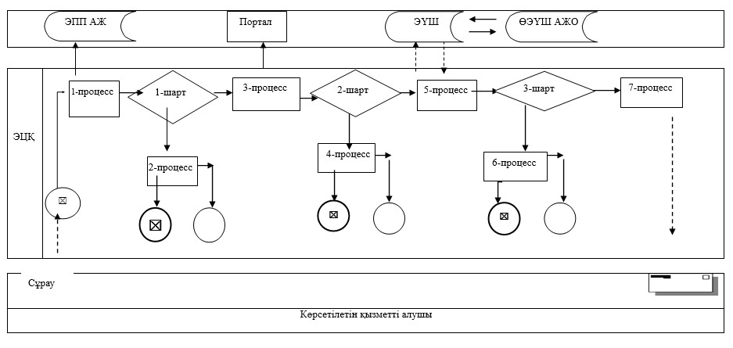

"Жалпы білім беретін
мектептердегі білім алушылар
мен тәрбиеленушілердің
жекелеген санаттарына
тегін және жеңілдетілген
тамақтандыруды ұсыну"
мемлекеттік көрсетілетін
қызмет регламентіне
3-қосымша

"Жалпы білім беретін мектептердегі білім алушылар
мен тәрбиеленушілердің жекелеген санаттарына тегін
және жеңілдетілген тамақтандыруды ұсыну" мемлекеттік
қызметті көрсетудің бизнес-процестерінің анықтамалығы

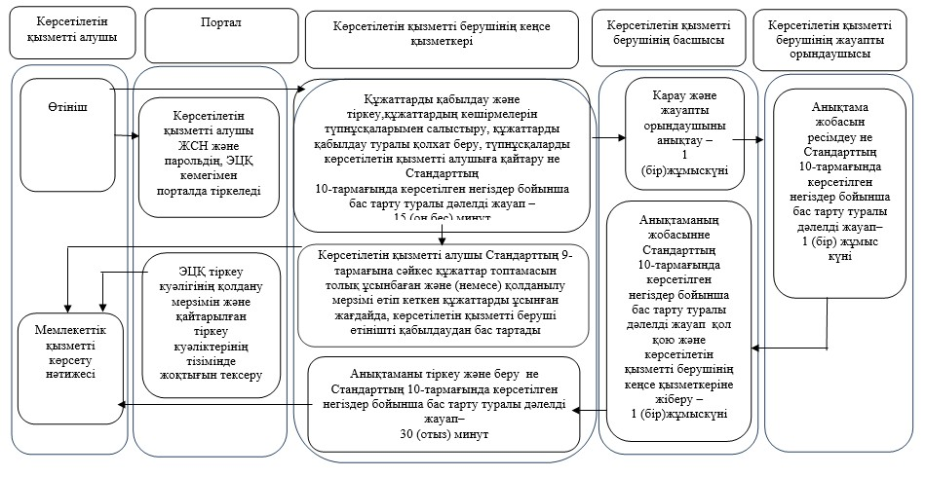

Шартты белгілер:

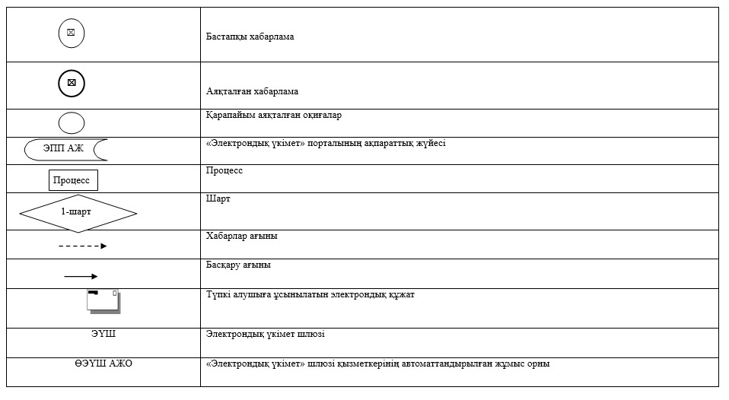

Утвержден
постановлением акимата
Павлодарской области
от "24" июня 2015 года № 181/6

Регламент государственной услуги
"Предоставление бесплатного и льготного питания
отдельным категориям обучающихся
и воспитанников в общеобразовательных школах"
Сноска. Регламент - в редакции постановления акимата Павлодарской области от 03.08.2018 № 273/5 (вводится в действие по истечении десяти календарных дней после дня его первого официального опубликования).

Глава 1. Общие положения
1. Государственная услуга "Предоставление бесплатного и льготного питания отдельным категориям обучающихся и воспитанников в общеобразовательных школах" (далее - государственная услуга) оказывается организациями образования, местными исполнительными органами городов, районов Павлодарской области (далее – услугодатель).
Прием заявлений и выдача результатов оказания государственных услуг осуществляются через:
1) канцелярию услугодателя;
2) веб-портал "электронного правительства": www.egov.kz (далее – Портал).
2. Форма оказания государственной услуги: электронная (частично автоматизированная) и (или) бумажная.
3. Результат оказания государственной услуги - справка о предоставлении бесплатного и льготного питания в общеобразовательной школе по форме согласно приложению 1 к стандарту государственной услуги "Предоставление бесплатного и льготного питания отдельным категориям обучающихся и воспитанников в общеобразовательных школах", утвержденного приказом Министра образования и науки Республики Казахстан от 13 апреля 2015 года № 198 (далее - Стандарт) либо мотивированный ответ об отказе в оказании государственной услуги в случаях и по основаниям, предусмотренным пунктом 10 Стандарта.
Форма предоставления результата оказания государственной услуги: электронная и (или) бумажная.

Глава 2. Описание порядка действий структурных подразделений
(работников) услугодателя в процессе оказания государственной услуги
4. Основанием для начала процедуры (действия) по оказанию государственной услуги является заявление услугополучателя с приложением необходимых документов, указанных в пункте 9 Стандарта.
5. Содержание каждой процедуры (действия), входящей в состав процесса оказания государственной услуги, длительность и последовательность его выполнения, в том числе этапы прохождения процедур (действий):
1) сотрудник канцелярии услугодателя осуществляет прием и регистрацию полученных от услугополучателя документов, сверяет копии документов с оригиналами документов, возвращает оригиналы услугополучателюс распиской о приеме документов и передает на рассмотрение руководителю услугодателя – 15 (пятнадцать) минут.
В случае предоставления услугополучателем неполного пакета документов согласно пункту 9 Стандарта и (или) документов с истекшим сроком действия услугодатель отказывает в приеме заявления.
2) руководитель услугодателя рассматривает и определяет ответственного исполнителя – 1 (один) рабочий день;
3) ответственный исполнитель услугодателя оформляет проект справки либо мотивированный ответ об отказе в оказании государственной услуги по основаниям, предусмотренным пунктом 10 Стандарта, и направляет на рассмотрение и подписание руководителю – 1 (один) рабочий день;
4) руководитель услугодателя рассматривает, подписывает проект справки либо мотивированный ответ об отказе в оказании государственной услуги по основаниям, предусмотренным пунктом 10 Стандарта, и направляет сотруднику канцелярии услугодателя – 1 (один) рабочий день;
5) сотрудник канцелярии услугодателя регистрирует справку либо мотивированный ответ об отказе в оказании государственной услуги по основаниям, предусмотренным пунктом 10 Стандарта, и выдает результат услугополучателю – 30 (тридцать)минут.
6. Результат процедуры (действия) оказания государственной услуги - справка о предоставлении бесплатного и льготного питания в общеобразовательной школе по форме согласно приложению 1 к Стандарту либо мотивированный ответ об отказе в оказании государственной услуги в случаях и по основаниям, предусмотренным в пункте 10 Стандарта.

Глава 3. Описание порядка взаимодействия структурных подразделений
(работников) услугодателя в процессе оказаниягосударственнойуслуги
7. Перечень структурных подразделений (работников) услугодателя, которые участвуют в процессе оказания государственной услуги:
1) сотрудник канцелярии услугодателя;
2) руководитель услугодателя;
3) ответственный исполнитель услугодателя.
8. Описание последовательности процедур (действий) сопровождается таблицей согласно приложению 1 к настоящему регламенту.

Глава 4. Описание порядка взаимодействия с Государственной
корпорацией "Правительство для граждан", а также порядка использования
информационных систем в процессе оказания государственной услуги
9. Государственная услуга через некоммерческое акционерное общество "Государственная корпорация "Правительство для граждан" не оказывается.
10. Описание порядка обращения при оказании государственной услуги через Портал и последовательности процедур (действий) услугодателя и услугополучателя:
1) услугополучатель осуществляет регистрацию на Портале с помощью индивидуального идентификационного номера (далее – ИИН), а также пароля;
2) процесс 1 – ввод услугополучателем ИИН и пароля (процесс авторизации) на Портале для получения услуги;
3) условие 1 – проверка на Портале подлинности данных о зарегистрированном услугополучателе через ИИН и пароль;
4) процесс 2 – формирование Порталом сообщения об отказе в авторизации в связи с имеющимися нарушениями в данных услугополучателя;
5) процесс 3 – выбор услугополучателем услуги, указанной в настоящем регламенте, вывод на экран формы запроса для оказания услуги и заполнение услугополучателем формы (ввод данных) с учетом ее структуры и форматных требований, прикрепление к форме запроса необходимых копий документов в электронном виде, указанных в пункте 9 Стандарта, выбор услугополучателем регистрационного свидетельства ЭЦП для удостоверения (подписания) запроса;
6) условие 2 – проверка на Портале срока действия регистрационного свидетельства ЭЦП и отсутствия в списке отозванных (аннулированных) данных (между ИИН, указанным в запросе, и ИИН, указанным в регистрационном свидетельстве ЭЦП);
7) процесс 4 – формирование сообщения об отказе в запрашиваемой услуге в связи с неподтверждением подлинности ЭЦП услугополучателя;
8) процесс 5 – направление электронного документа (запроса услугополучателя) удостоверенного (подписанного) ЭЦП услугополучателя через шлюз электронного правительства в автоматизированное рабочее место работника шлюза электронного правительства (ШЭП в АРМ РШЭП) для обработки запроса услугодателем;
9) условие 3 – проверка услугодателем соответствия приложенных услугополучателем документов, указанных в пункте 9 Стандарта, и основанием для отказа в оказании услуги;
10) процесс 6 – формирование сообщения об отказе в запрашиваемой услуге в связи с имеющимися нарушениями в документах услугополучателя;
11) процесс 7 – получение услугополучателем результата услуги (уведомление в форме электронного документа), сформированной АРМ РШЭП. Результат оказания государственной услуги направляется услугополучателю в "личный кабинет" в форме электронного документа, удостоверенного ЭЦП уполномоченного лица услугодателя.
Функциональные взаимодействия информационных систем, задействованных при оказании государственной услуги через Портал, приведены диаграммой согласно приложению 2 к настоящему регламенту.
11. Подробное описание последовательности процедур (действий) взаимодействий структурных подразделений (работников) услугодателя в процессе оказания государственной услуги, использования информационных систем в процессе оказания государственной услуги отражается в справочнике бизнес-процессов согласно приложению 3 к настоящему регламенту.
Приложение 1
к регламенту государственной
услуги"Предоставление
бесплатного и льготного
питания отдельным категориям
обучающихся и воспитанников в
общеобразовательных школах"

Описание порядка взаимодействия структурных подразделений
(работников) услугодателя в процессе оказания государственной услуги
"Предоставление бесплатного и льготного питания отдельным категориям
обучающихся и воспитанников в общеобразовательных школах"
 | Действия основного процесса (поток работы)
1 | № действия (поток работы) | 1 | 2 | 3 | 4 | 5
2 | Структурные подразделения (работники) | Сотрудник канцелярии услугодателя | Руководитель услугодателя | Ответственный исполнитель услугодателя | Руководитель услугодателя | Сотрудник канцелярии услугодателя
3 | Наименование действия (процесса, процедуры операции) и их описание | Прием и регистрация полученных от услугополучателя документов, сверка копии с подлинниками, возврат подлинников услугополучателю. В случае предоставления неполного пакета документов согласно пункту 9 Стандарта и (или) документов с истекшим сроком действия, услугодатель отказывает в приеме заявления. | Рассмотрение и определение ответственного исполнителя | Оформление проекта справки либо мотивированный ответ об отказе по основаниям пункта 10 Стандарта | Рассмотрение и подписание проекта справки либо мотивированный ответ об отказе по основаниям пункта 10 Стандарта | Регистрация справки либо мотивированный ответ об отказе по основаниям пункта 10 Стандарта
4 | Форма завершения | Выдача расписки о приеме документов и передача на рассмотрение руководителю, либо мотивированный ответ об отказе по основаниям пункта 10 Стандарта | Рассмотрение и подписание проекта справки либо мотивированный ответ об отказе по основаниям пункта 10 Стандарта | Направление проекта справки либо мотивированный ответ об отказе по основаниям пункта 10 Стандарта на рассмотрение и подписание руководителю | Справка либо мотивированный ответ об отказе по основаниям пункта 10 Стандарта | Выдача справки либо мотивированный ответ об отказе по основаниям пункта 10 Стандарта
5 | Сроки исполнения | 15 (пятнадцать) минут | 1 (один) рабочий день | 1 (один) рабочий день | 1 (один) рабочий день | 30 (тридцать) минут
5 (пять) рабочих дней

Приложение 2
к регламенту государственной
услуги"Предоставление
бесплатного и льготного
питания отдельным категориям
обучающихся и воспитанников в
общеобразовательных школах"

Диаграмма взаимодействия структурных подразделений (работников)
услугодателя в процессе оказания государственной услуги через Портал
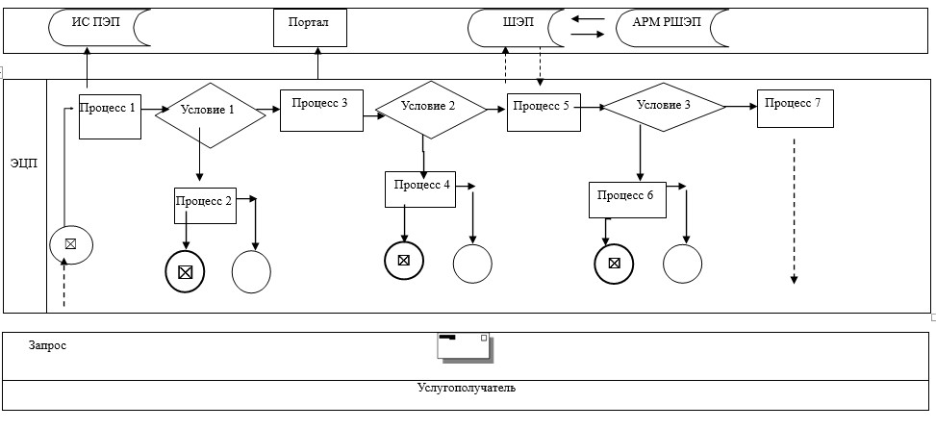

Приложение 3
к регламенту государственной
услуги"Предоставление
бесплатного и льготного
питания отдельным категориям
обучающихся и воспитанников в
общеобразовательных школах"

Справочник бизнес-процессов оказания государственной услуги
"Предоставление бесплатного и льготного питания отдельным категориям
обучающихся и воспитанников в общеобразовательных школах"
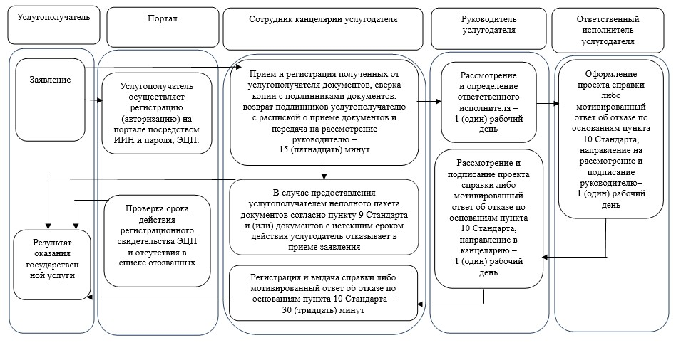

Условные обозначения:
